
WINKHOUSE

Tutorial 15

Esportazione / Importazione
dati tra winkhouse versione desktop
e
winkhouse versione android

tutorials@winkhouse.org

- Introduzione :
In questo tutorial illustreremo come esportare i propri immobili e anagrafiche verso la versione per android di winkhouse e viceversa.

- Requisiti iniziali :
Prima di procedere con il tutorial assicuratevi di avere i seguenti requisiti :
  - winkhouse versione 1.2.5 e winkhouseDBAgent installati.
  - L'estensione per l'esportazione XML versione 1.2.0 installata su winkhouse.
  - L'estensione per l'importazione XML installata su winkhouse.
  - Avere letto il tutorial 9-Tutorial-Estensioni.pdf
  - Avere installato winkhouse per android sul proprio smartphone (cercate winkhouse su Google Play).
  - Avere una sd card inserita nel proprio smarphone

- Esportazione dati da winkhouse desktop a winkhouse android :
Da winkhouse desktop avviate l'estensione di esportazione dati XML, assicuratevi che sia la versione 1.2.0, la potete riconoscere da queste immagini :
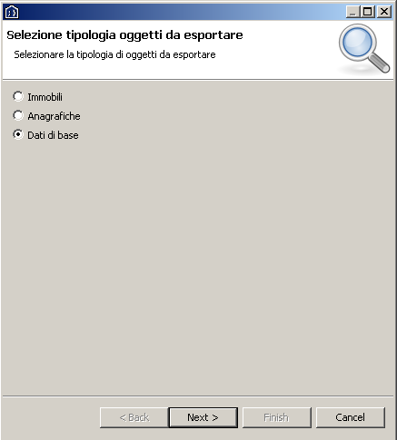
Nella prima schermata è stata aggiunta la possibilità di esportare solamente i dati di base.

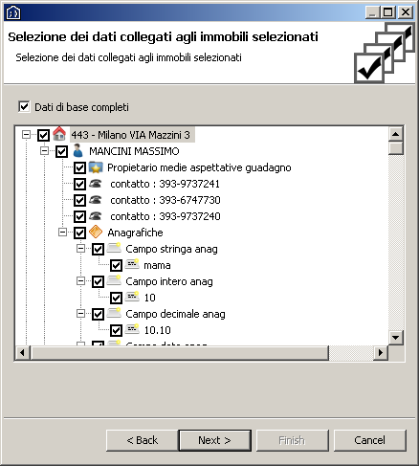
Nella schermata di selezione dettagliata degli elementi esportati è stata aggiunta l'opzione per eseguire l'esportazione dei dati di base completi oltre agli altri elementi selezionati.

L'importanza dell'esportazione dei dati di base la vedremo in seguito durante la descrizione dell'applicazione per android.

Eseguendo il wizard di esportazione sino all'ultimo passo si ottiene una cartella che con il nome winkxmlexport più una serie di numeri.
All'interno della cartella troverete una serie di file xml contenenti i dati degli elementi esportati ed eventuali cartelle immagini e allegati se né avete selezionati.

Installate l'applicazione winkhouse sul vostro smartphone tramite Google Play, avviatelo, premete sul tasto menu e selezionate importa; se è tutto ok dovrete assiste alla progressione dell'importazione dati.
Ovviamente non verrà importato nulla, vediamo ora come inserire i dati esportati tramite l'estensione di esportazione XML.

Collegate il vostro telefono al pc tramite un cavetto USB, navigate tramite l'esplora risorse, nella scheda sd inserita nel telefono fino alla cartella winkhouse, dentro questa cartella troverete le cartelle import e export.
Copiate il contenuto della cartella winkxmlexport (mi raccomando il contenuto non tutta la cartella) all'interno della cartella import della scheda sd del telefono descritta nella paragrafo precedente.

Scollegate il telefono dal pc ed avviate l'app di winkhouse, ora premendo su immobili o anagrafiche dovrese trovare i dati appena importati.

- Importazione dati da winkhouse android a winkhouse desktop :
Lo stesso procedimento che abbiamo descritto nel capitolo precedente, può essere eseguito nel senso opposto.
Nell'app winkhouse per android, premendo il tasto menu appaiono 2 voci : importa ed esporta.
Selezioniamo esporta, apparirà un messaggio che illustrerà la progressione della procedura di esportazione.
Questa procedura genera gli stessi dati dell'estensione di esportazione di winkhouse.
Collegate il telefono al pc, navigate tramite l'esplora risorse, nella scheda sd sino ad arrivare alla cartella winkhouse.
Copiate la cartella export in una cartella del vostro pc, effettuata questa operazione potete scollegare il telefono dal pc.
Avviate winkhouse ed aprite l'estensione di importazione.
Selezionate la cartella di export appena copiata dal telefono ed avviate l'importazione seguendo i passi del wizard sino alla fine.
Al termine della procedura dovreste trovare i dati contenuti nell'app per smartphone all'interno di winkhouse.

- Descrizione app winkhouse :
L'applicazione per android è stata progettata per consentire all'utente di portarsi con se i propri dati utili quando non si è in agenzia.
La versione per android è una riduzione consistente rispetto alla versione desktop, in questa versione è possibile gestire i dati essenziali dell'immobile (dati di immobile, propetario, immagini) e delle anagrafiche (dati di anagrafica, immobili di propietà, contatti).
Come avrete già notato nella versione android non sono disponibili interfacce per inserire ed editare i dati di base.
Per fare ciò e sufficiente esportarli dalla versione desktop, per questo abbiamo aggiornato l'estensione di esportazione XML.
Nelle prossime versioni probabilmente lo sviluppo verrà orientato per rendere indipendente la versione android da quella desktop.
Durante le operazioni di importazione dati è possibile eseguire delle importazioni parziali di dati semplicemente copiando esclusivamente i file xml relativi ai dati che interessano.
Per eseguire una cancellazione di tutto l'archivio registrato, senza dover cancellare elemento per elemento tramite le funzioni dell' app, è sufficiente seguire le seguenti istruzioni.
Andate alla voce “Impostazioni” del vostro smartphone android, selezionate la voce “Applicazioni”, selezionate la voce “Gestisci applicazioni”, selezionate tra le app quella di winkhouse.
Nella schermata di dettaglio dell'applicazione selezionate il tasto “Cancella dati”.
Questa operazione cancella i dati registrati/importati nell'app e lascia invariati i dati copiati nella scheda sd nella cartella import.

